

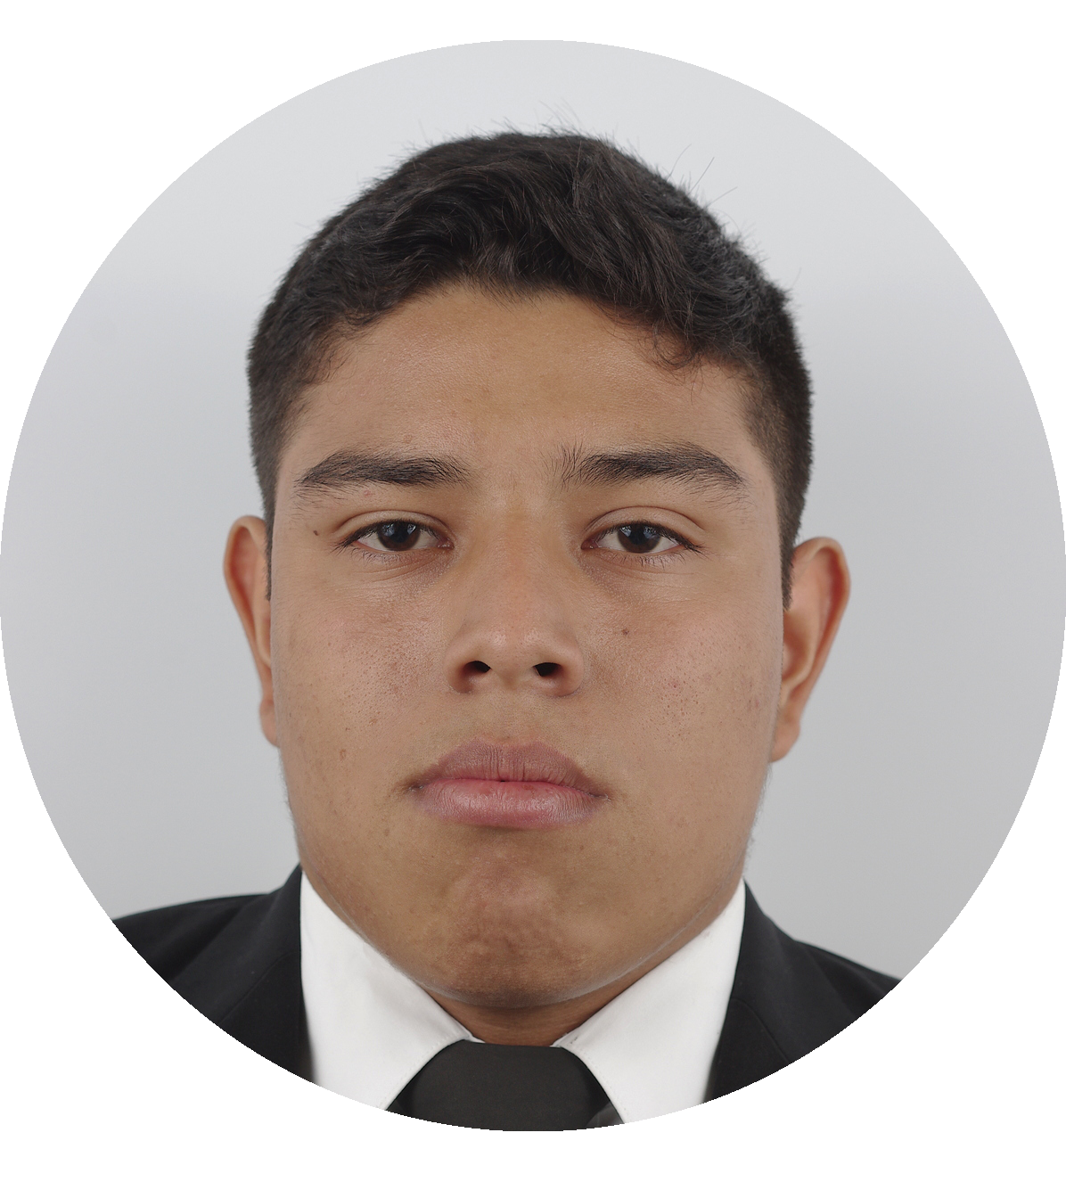

Ricardo Alfaro

**DIPLOMAS Y HOBBIES**

**Formaciones :** Diplomados, Congresos, xxxxxxxxxx xxxxxx xxxxxxxxx xxxxxxxxxxxxxxxxx

**Hobbies:** xxxxxxxxxxxxxxxxxxxxxxxxxxxxxx



Desarrollador Front-end

CONTACTO

PERFIL

7053 3517

[rear.recinos2@gmail.com](mailto:rear.recinos2@gmail.com)

Nejapa, San Salvador

[Ricardo Alfaro](https://www.linkedin.com/in/ricardo-alfaro-96744918a/)

Desarrollador front-end apasionado y creativo enfocado en la calidad y la usabilidad. Combinando una sólida comprensión de las últimas tecnologías web con una actitud colaborativa, trabajo en equipo y habilidades de comunicación efectiva.

EXPERIENCIA LABORAL

IDIOMAS

Profesor de computación - Centro de capacitaciones tecnológicas

Español: Nativo

Inglés: Básico

Enero a Marzo 2020

* + - * Impartir clases de Paquete Microsoft Office.
      * Impartir clases de computación.

HABILIDADES

* Diseño y manejo de base de datos: MongoDB, MySQL.
* Lenguajes: HTML, CSS, JavaScript, TypeScript, PHP.
* Librerías y frameworks: React, React Native, Nextjs, Nest, Astro, Tailwindcss.
* Preprocesadores: Sass, Stylus.
* Empaquetadores de módulos: Webpack.
* Control de versiones: Git.
* Aplicaciones para diseño de interfaces: Figma.
* Aplicaciones para diseño: Photoshop - Básico, Illustrator -Básico.

Técnico - AF Computadoras

Febrero 2016 - Actualidad

* + - * Mantenimiento correctivo y preventivo de hardware y software.
      * Instalación de cableado.
      * Atención al cliente.

Tutor de Programación I - Universidad Don Bosco

Enero a Marzo 2020

* + - * Impartir tutoría sobre programación básica en lenguaje de C#.
      * Dar asesoría sobre proyecto de la clase.

React Native Movil Developer – Focus ITO

Julio 27 2022 a Julio 03 2023

* + - * Impartir tutoría sobre programación básica en lenguaje de C#.
      * Desarrollo de funcionalidades y diseño de interfaces de usuario.
      * Integración de datos desde una API REST.
      * Aplicación de buenas prácticas de programación en TypeScriptf.
      * Realización de pruebas de funcionalidades.
      * Mantenimiento y actualización de aplicaciones existentes.

Bachillerato Técnico en Informática

***Instituto Técnico Ricaldone*, El Salvador** | 2015 - 2017

FORMACION

Ingeniería en Ciencias de la Computación

***Universidad Don Bosco*, El Salvador**| 2018 - 2020

©AZURIUS – Modelos-de-curriculum.com